**Encadré par :**

EL BAHJA MOHAMED

BENDRISS ABDELRAHIM

**Réalisé par :**

YOUSSEF DALOUJI

HAMZA MIMIH

Management des utilisateurs et des équipes

INTRODUCTION 3

L'ENTREPRISE 4

L’ANALYSE 5

1.1-Backlog 5

1.1.1-Gestion des Utilisateurs 5

1.1.2-Gestion des Équipes 6

1.2-Diagramme de Gantt 7

1.2-UML 10

1.2.1-Diagrammes de cas d’utilisation 10

1.2.2-Diagrammes de classes 12

1.2.3-Diagrammes de seqences 13

1.3-DICCIONNAIRE DE DONNEES 15

TECHNOLOGIES 16

LES ECRANS FINAUX 17

FICHE TECHNIQUE 18

Conclusion 19

# INTRODUCTION



Ce rapport du stage fournit un aperçu complet du stage en marketing par e-mail dans la gestion des utilisateurs et la gestion de l’équipe dans le cadre du projet de marketing par e-mail. Ce stage est configuré pour nous doter des compétences et des connaissances nécessaires pour gérer efficacement les tâches des utilisateurs et des équipes au sein du projet. L’objectif principal du stage était de créer un environnement favorable

gérer les ressources humaines du projet.

Le stage pour la gestion des utilisateurs axée sur le développement des compétences dans la création et la gestion des comptes des utilisateurs, des droits d’accès et des autorisations. Ces compétences sont essentielles au maintien d’un environnement ordonné et contrôlé où les comptes des utilisateurs sont bien gérés et où l’accès autorisé est accordé aux membres appropriés de l’équipe.

En même temps, l’objectif du stage en gestion d’équipe était d’améliorer les capacités de diriger et de coordonner un groupe de personnes vers la mise en œuvre réussie du projet de marketing par e-mail. Les principaux sujets abordés comprenaient la gestion des groupes, les contrôles et les outils d’aide à l’organisation. Ces compétences sont nécessaires pour améliorer le rendement de l’équipe et assurer la meilleure conduite d’un projet de marketing par e-mail.

# L'ENTREPRISE



Open ITC est une société de services informatiques exceptionnelle spécialisée dans le développement de logiciels et de sites Web, l’installation de réseaux informatiques et le stage continue pour le Centre du commerce international. Open ITC est connu pour son expertise dans la fourniture de solutions innovantes à une variété de clients. L’engagement de l’entreprise envers l’excellence se reflète dans son équipe dévouée de professionnels qui possèdent des connaissances techniques approfondies et une passion pour rester à l’avant-garde des tendances de l’industrie. L’accent mis par OpenITC sur la fourniture de logiciels et de services de développement Web de premier ordre garantit aux clients des solutions personnalisées qui répondent à leurs besoins commerciaux uniques. De plus, l’expérience de l’entreprise dans l’installation de réseaux informatiques assure une communication fluide et des opérations efficaces pour ses clients. Le dévouement d’Open ITC à le stage continue dans l’ITC souligne son engagement envers l’amélioration continue et le fait de rester à l’avant-garde dans le paysage technologique en évolution rapide.

# L’ANALYSE



## 1.1-Backlog

### 1.1.1-Gestion des Utilisateurs

* En tant qu'admin je dois être capable d'ajouter un utilisateur
* En tant qu'admin je dois être capable de modifier un utilisateur
* En tant qu'admin je dois être capable de supprimer un ou plusieur utilisateur à la fois
* En tant qu'admin je dois être capable de filtrer les utilisateurs à l'aide d'une zone de recherche (côté serveur)
* En tant qu'admin je dois être capable de voir les utilisateurs page par page (pagination cote serveur)
* En tant qu'admin je dois être capable de donner les rôles et les permissions à un ou plusieurs utilisateurs

### 1.1.2-Gestion des Équipes

* En tant qu'administrateur je dois être capable de Créer une équipe
* En tant qu'administrateur je dois être capable de modifier une équipe
* En tant qu'administrateur je dois être capable de supprimer une équipe
* En tant qu'administrateur je dois être capable de recherche l'équipe
* En tant qu'administrateur je dois être capable de filtrer les équipes
* En tant qu'administrateur je dois être capable de mettre les équipes dans un état actif ou inactif

## 1.2-Diagramme de Gantt

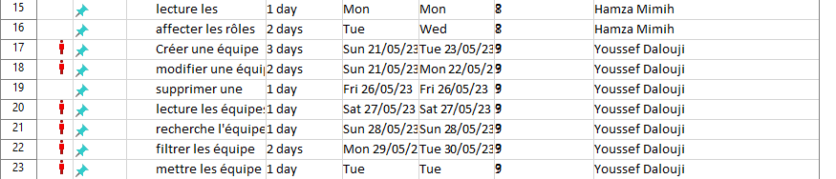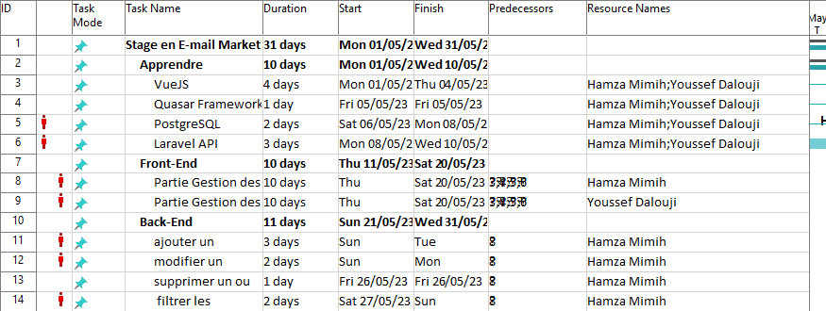

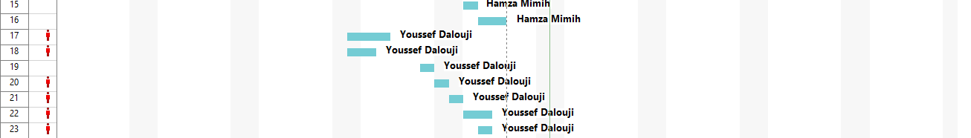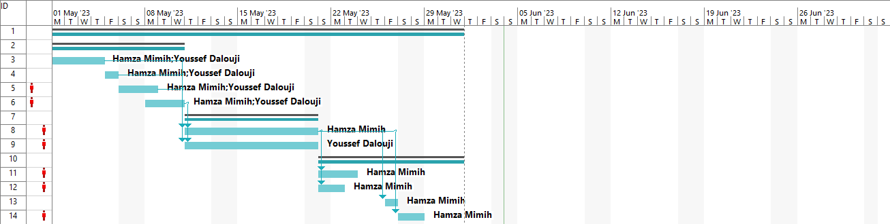

## 1.2-UML

### 1.2.1-Diagrammes de cas d’utilisation

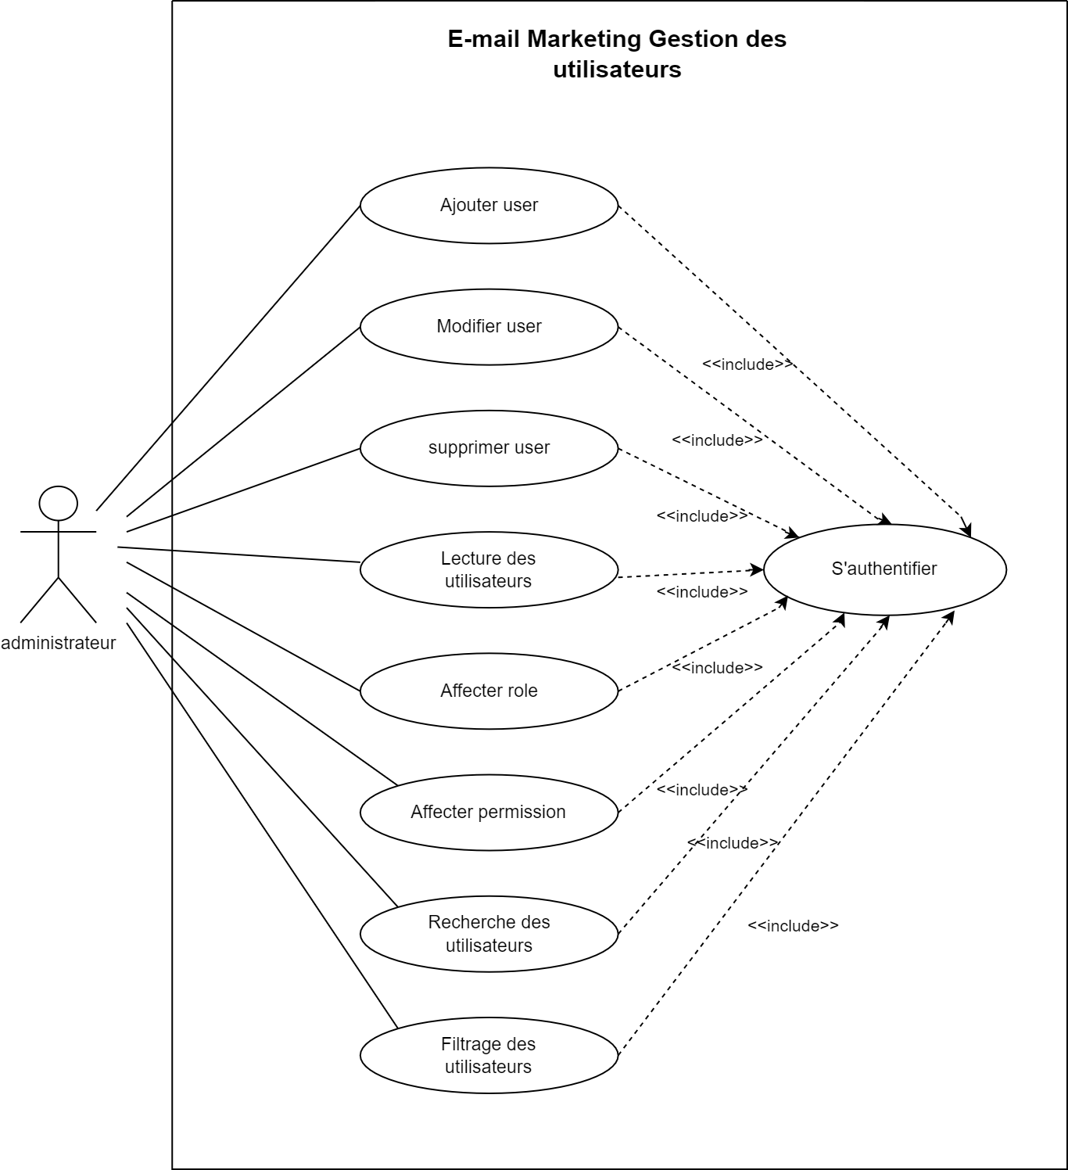

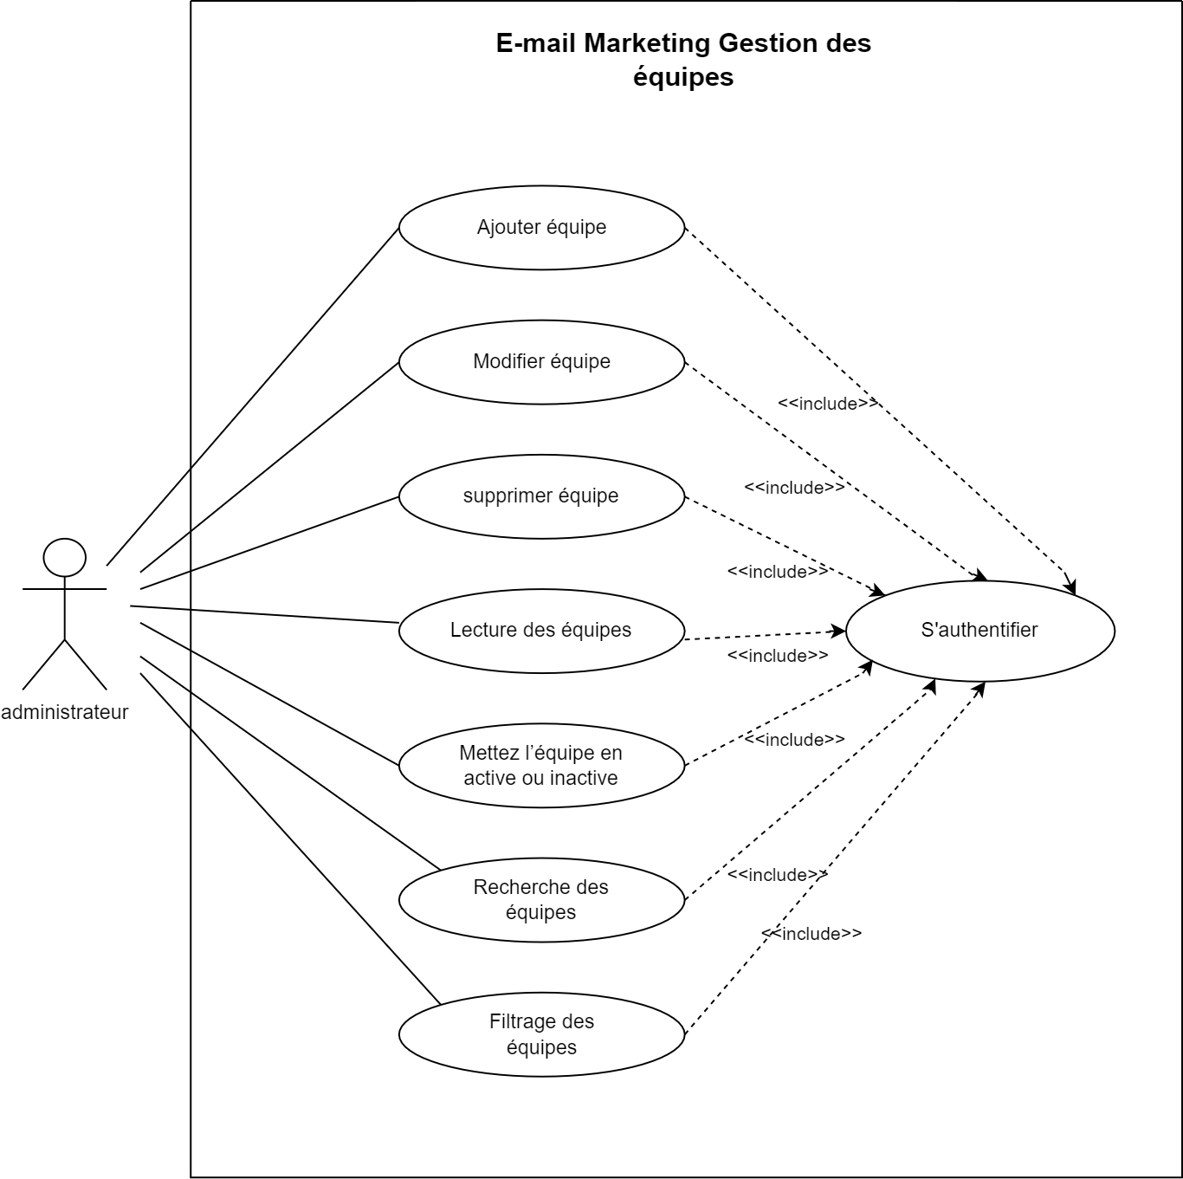

### 1.2.2-Diagrammes de classes

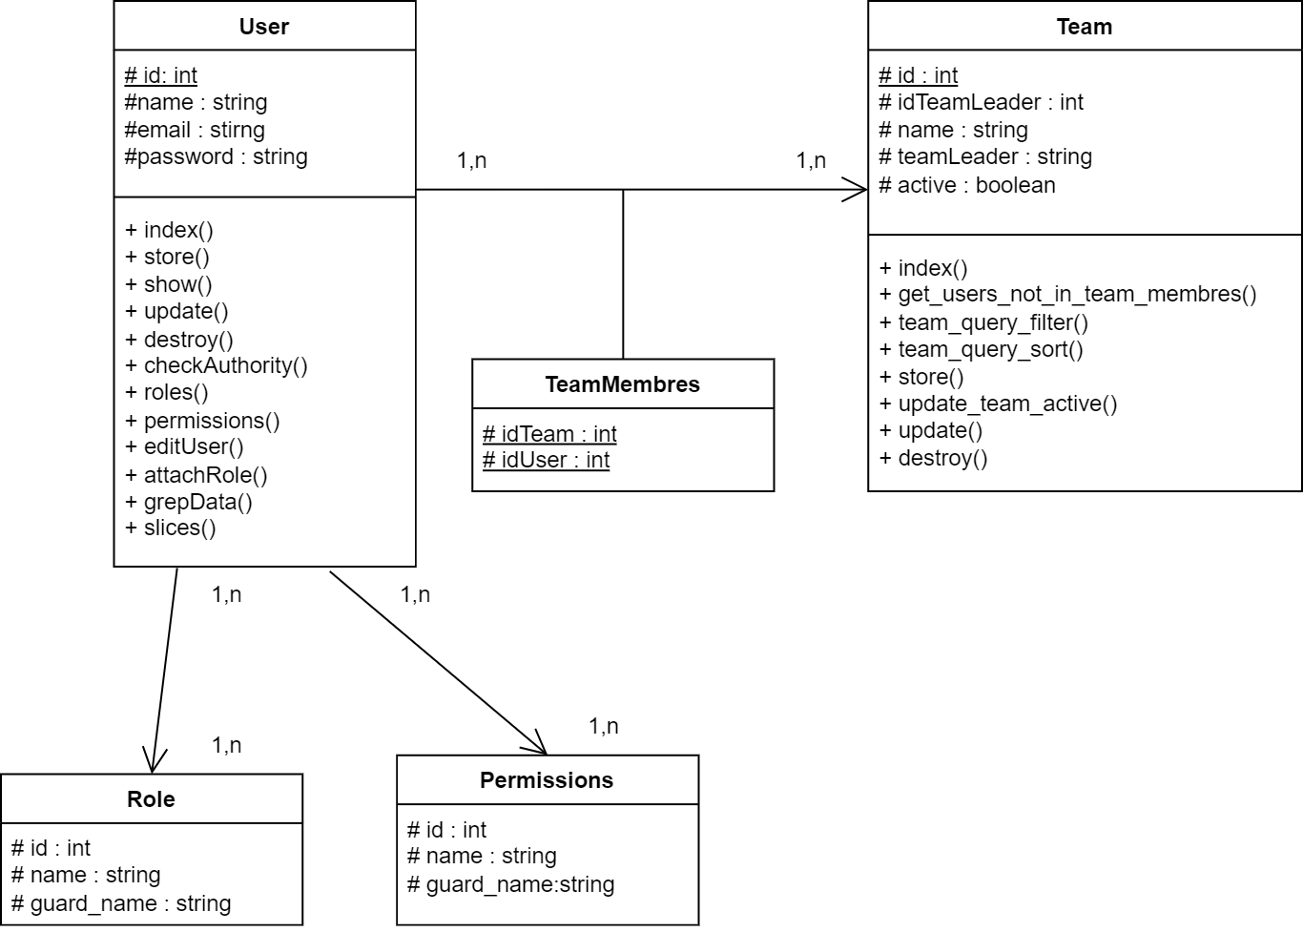

### 1.2.3-Diagrammes de seqences

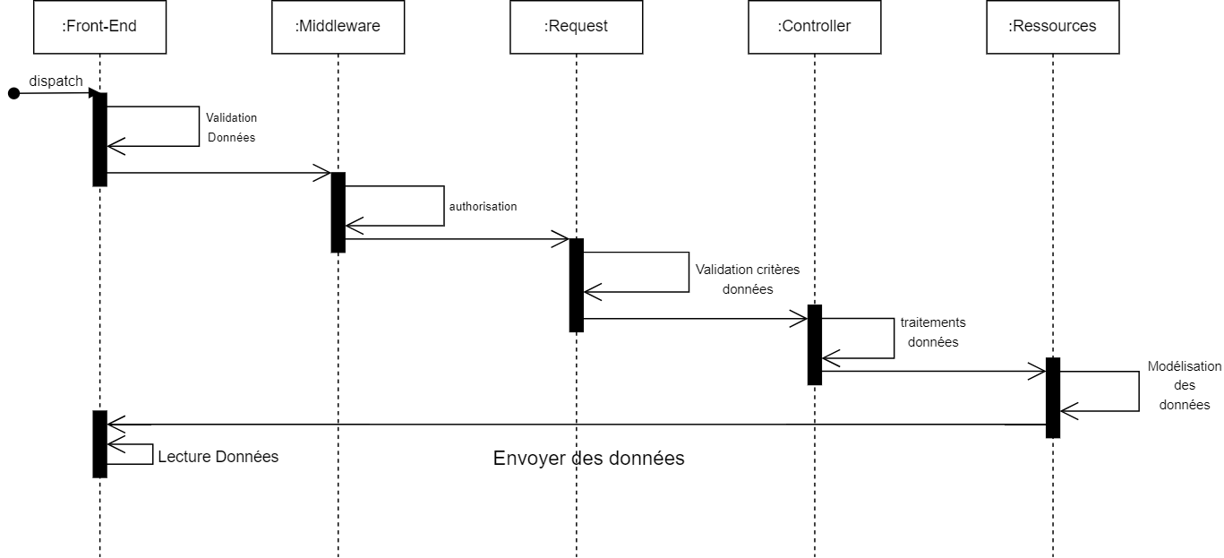

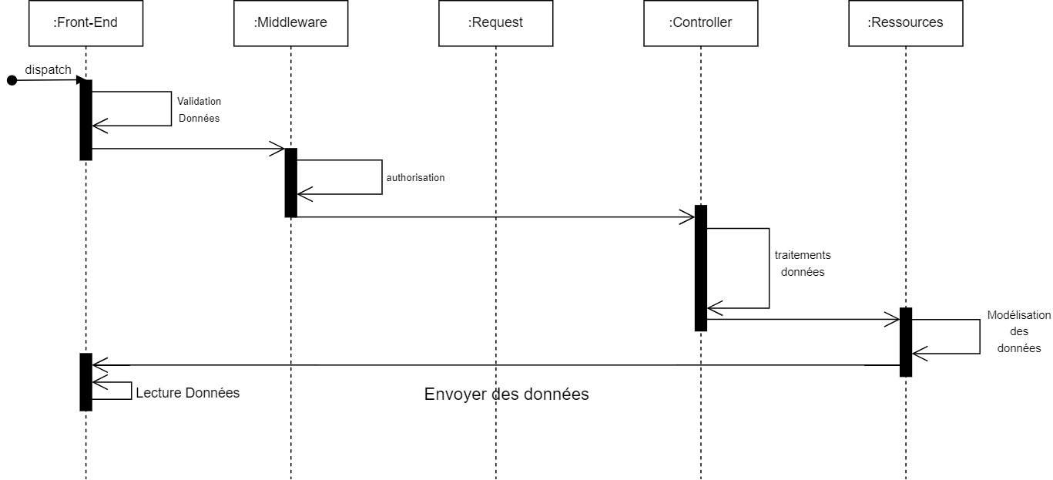

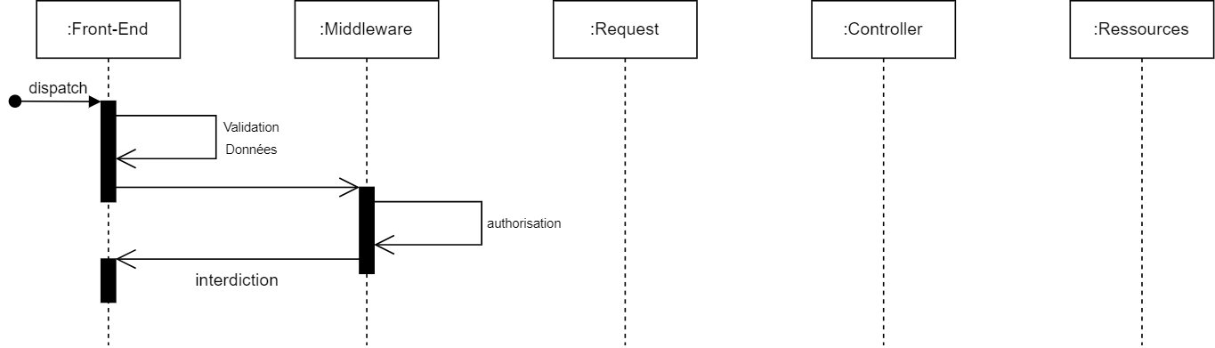

## 1.3-DICCIONNAIRE DE DONNEES

|  |  |  |  |
| --- | --- | --- | --- |
| **Nom de la Table** | **Nom de la Colonne** | **Type de Données** | **Description** |
| Utilisateur | ID | Entier | Identifiant unique de l'utilisateur |
| Utilisateur | Nom | varchar | Nom de l'utilisateur |
| Utilisateur | Email | varchar | Adresse e-mail de l'utilisateur |
| Utilisateur | Mot de passe | varchar | Mot de passe de l'utilisateur |
| Roles | ID | Entier | Identifiant unique du rôle |
| Roles | Nom | varchar | Nom du rôle |
| Permissions | ID | Entier | Identifiant unique de la permission |
| Permissions | Nom | varchar | Nom de la permission |
| Utilisateur_Role | Utilisateur ID | Entier | Identifiant de l'utilisateur lié au rôle |
| Utilisateur_Role | Role ID | Entier | Identifiant du rôle lié à l'utilisateur |
| Role_Permission | Role ID | Entier | Identifiant du rôle lié à la permission |
| Role_Permission | Permission ID | Entier | Identifiant de la permission liée au rôle |
| Equipe | Equipe ID | Entier | Identifiant unique de l’equipe |
| Equipe | Nom | varchar | Nom de l’equipe |
| Equipe | Utilisateur Nom | varchar | Nom de chef d’equipe liée à l'utilisateur |
| Equipe | Utilisateur ID | Entier | Identifiant de l'utilisateur lié à l'équipe |
| Equipes | Active | boolean | Etat d’equipe |
| Equipe_Utilisateurs | Equipe ID | Entier | Identifiant d’équipe lié à l’utilisateur |
| Equipe_Utilisateurs | Utilisateur ID | Entier | Identifiant de l’utilisateur lié à l'équipe |

# TECHNOLOGIES



* **Laravele API :** est un ensemble de règles et de protocoles implémentés dans le framework Laravel pour créer des services Web qui permettent à différentes applications de communiquer et d’échanger des données entre elles.
* **VueJS :** est un framework JavaScript open-source utilisé pour construire des interfaces utilisateur et des applications

web monopages avec la simplicité et la flexibilité

* **PosgreSQL :** est un puissant système de gestion de base de données relationnelle (SGBDR) open source connu pour son évolutivité et fiabilité.
* **Quasar :** est un framework qu’offre des composants créatifs qui facilitent et accélèrent la construction d'interfaces utilisateur interactives.

# LES ECRANS FINAUX

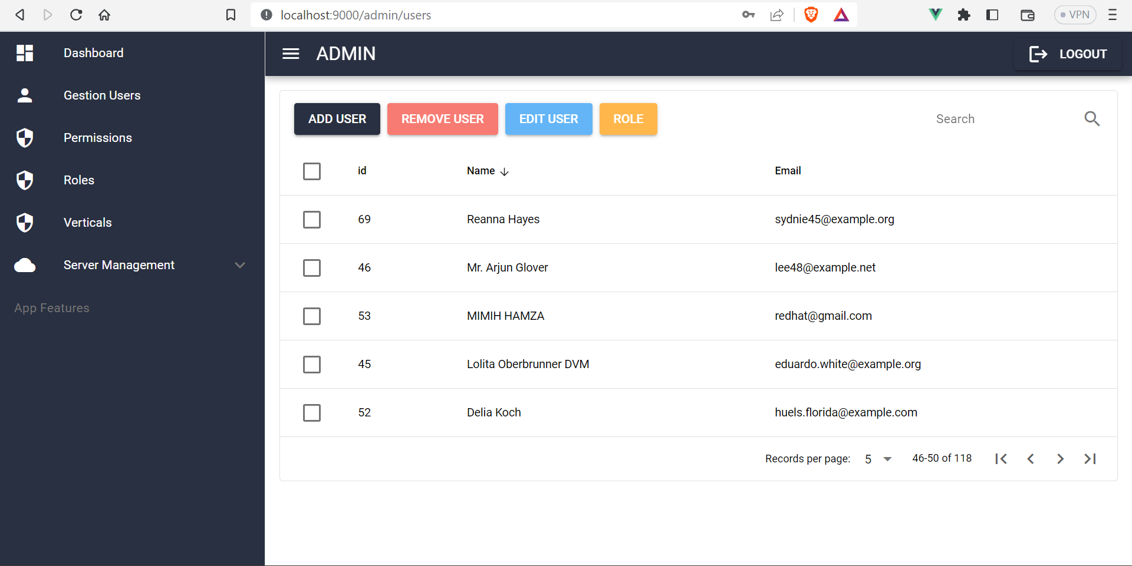

# FICHE TECHNIQUE

# Conclusion

Ce stage ajoute à nous un ensemble de valeurs telles que la communication et la collaboration avec l'équipe afin de développer une application qui répond aux besoins de l'entreprise. C'est une bonne expérience dans notre parcours professionnel. Et finalement, nous remercions tous les actionnaires de l'établissement et l’entreprise Open Itc qui nous donnent la possibilité de développer notre connaissance sur le métier du développement digital. Et merci à notre excellent formateur, Oussama, qui partage avec nous leur savoir-faire avec un comportement spécial.